Witajcie Starszaki,
Mamy propozycję – pracę plastyczną pt. „Kropelka”, pracę podzieliłyśmy na dwie części, a więc zaczynamy…
Potrzebne będą: kawałki kolorowej bibuły, gąbka, miseczka z wodą, ceratka do zabezpieczenia stołu, biała kartka, najlepiej z bloku technicznego.

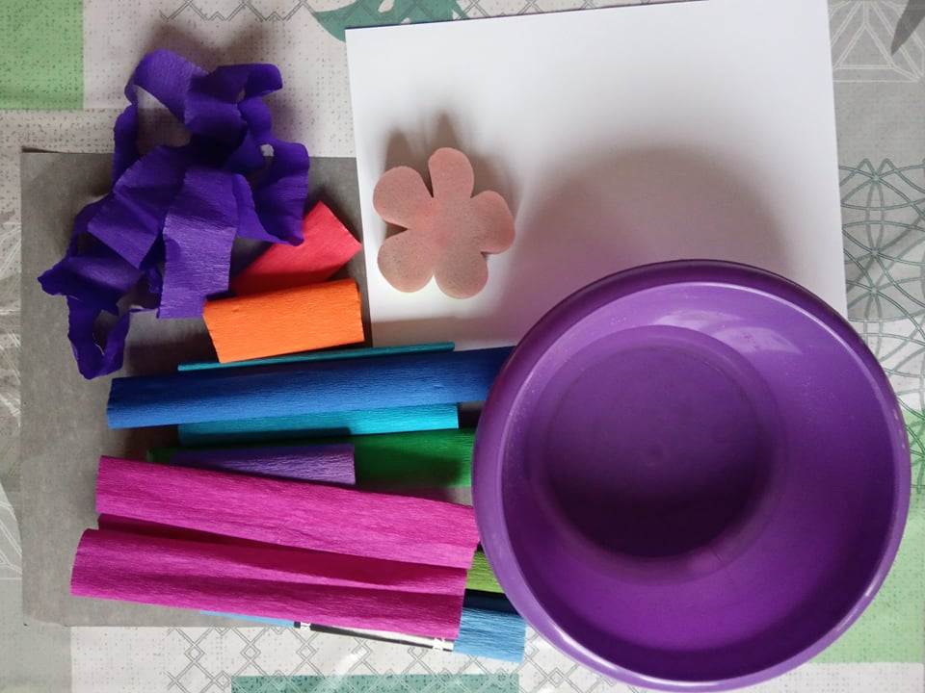
Możemy poćwiczyć palce – urwijcie kawałki bibuły i rozłóżcie je na kartce.
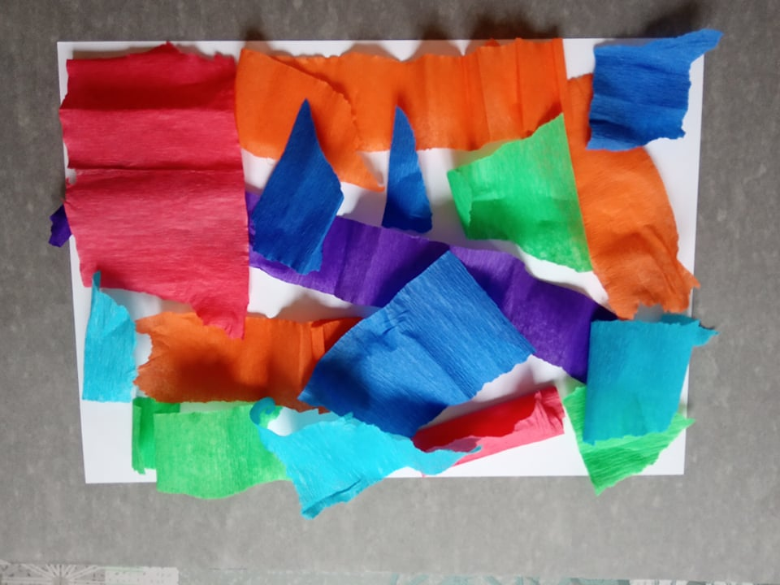

Teraz trzeba zmoczyć gąbkę i powoli, dokładnie przykładać ją miejsce przy miejscu na kartce, tak, aby bibułę zmoczyć.
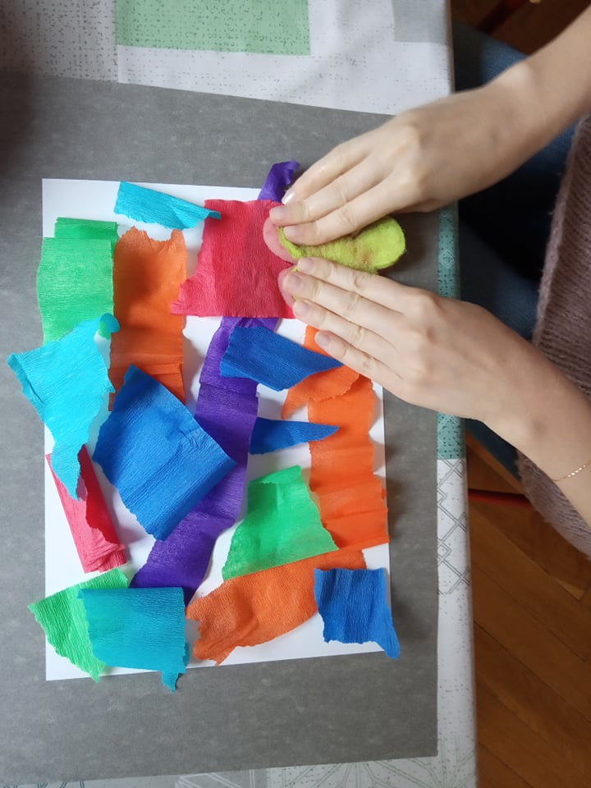

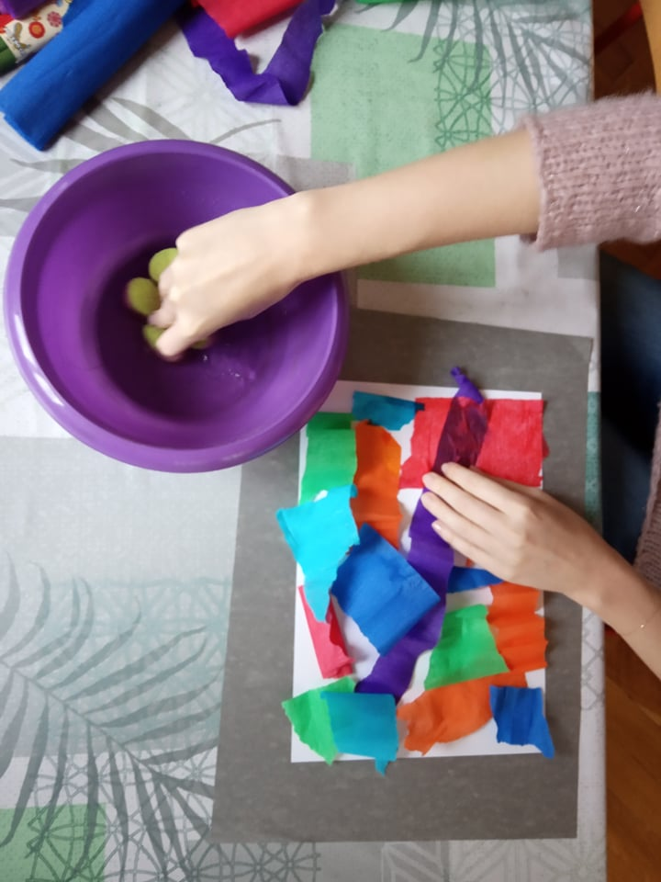

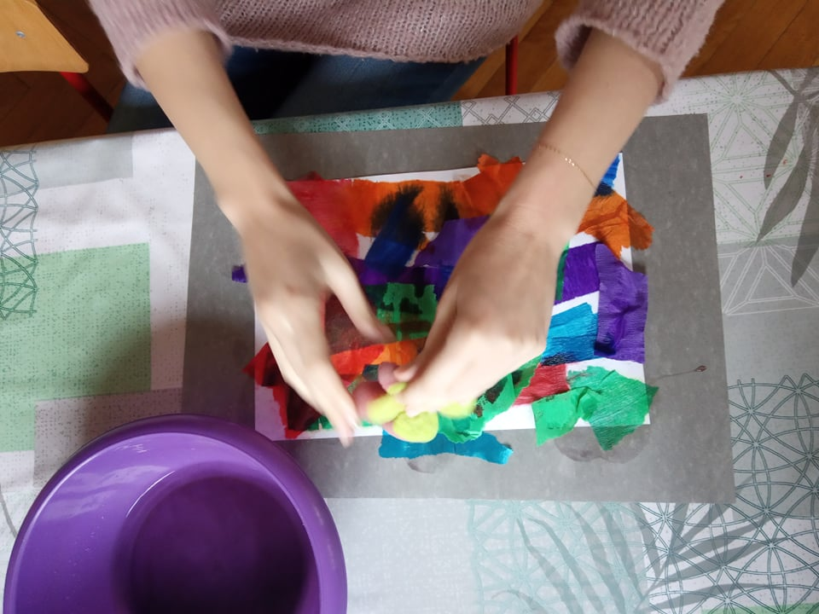

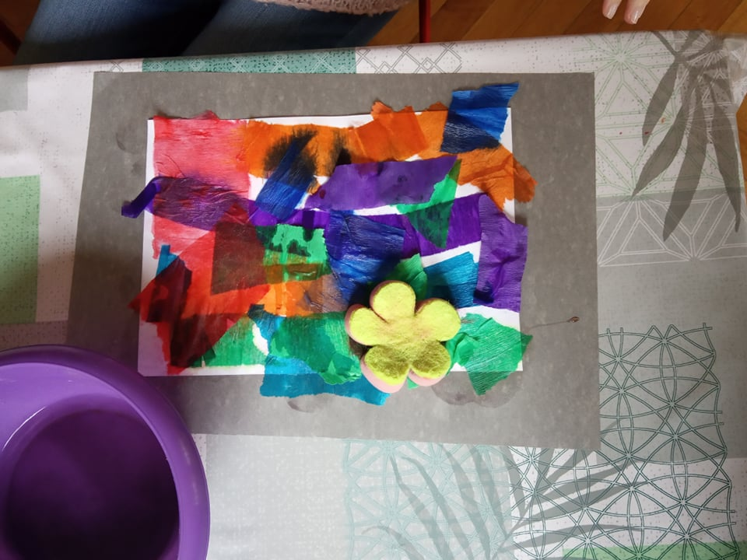

Pozostawcie pracę na około 10 minut. Potem delikatnie zdejmijcie bibułę.
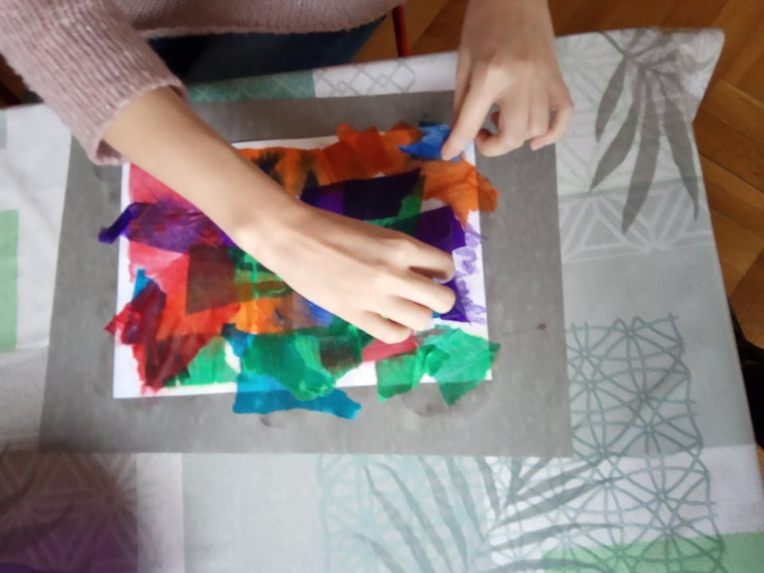

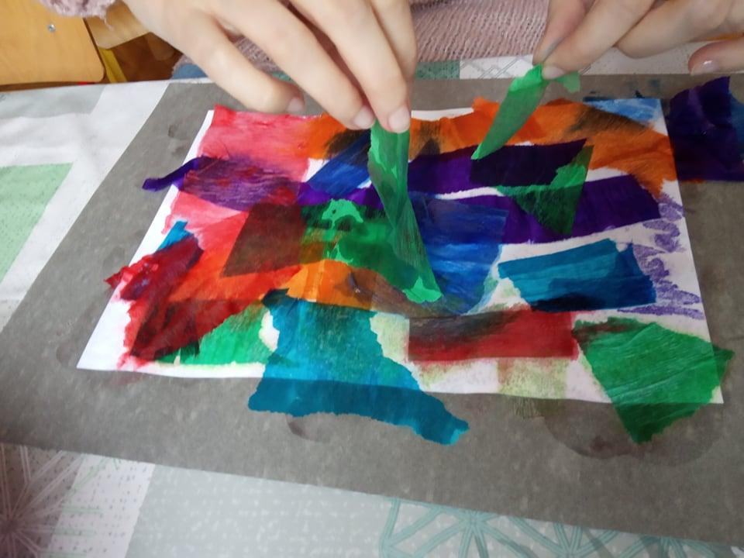

Nadmiar wody zdejmijcie ręcznikiem papierowym.
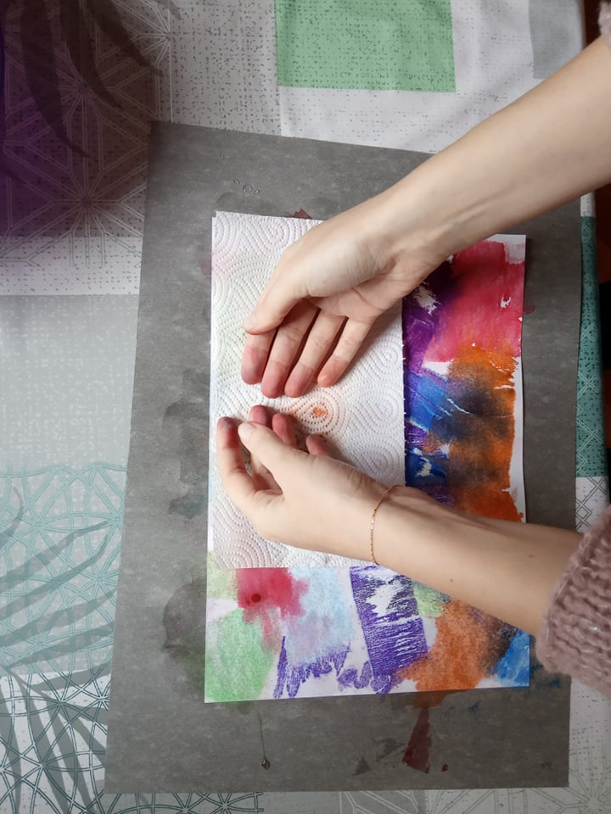
Pozostawcie pracę do wyschnięcia. W tym czasie zajmiemy się drugą częścią. Przygotujcie sobie ołówek, nożyczki i niebieską kartkę ( lub w innym kolorze, jeśli chcecie by wasza kropla nie była niebieska). Kartkę złóżcie na pół, narysujcie kropelkę i wytnijcie ją.
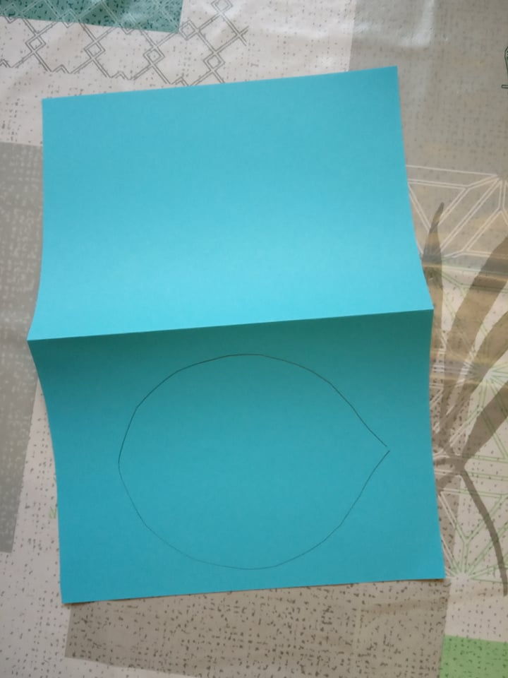

Powstaną nam dwie kropelki. Każdą zegnijcie na pół.
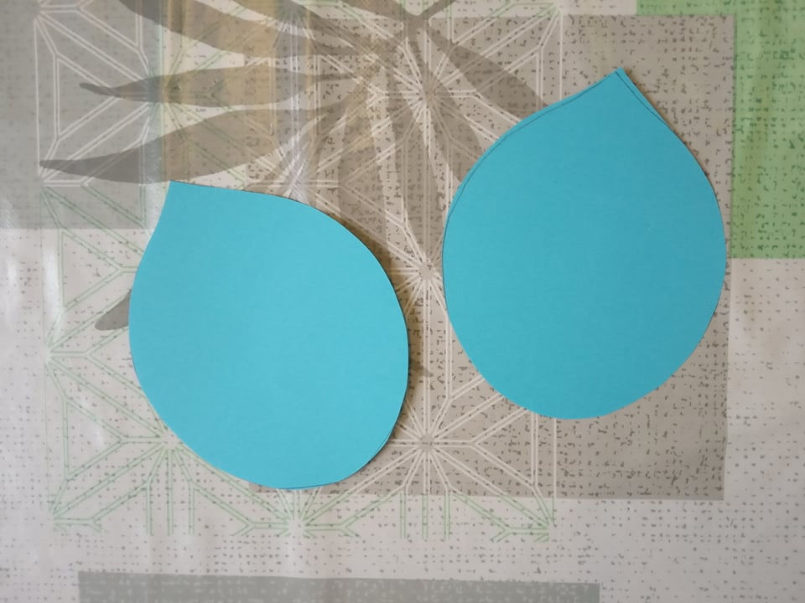

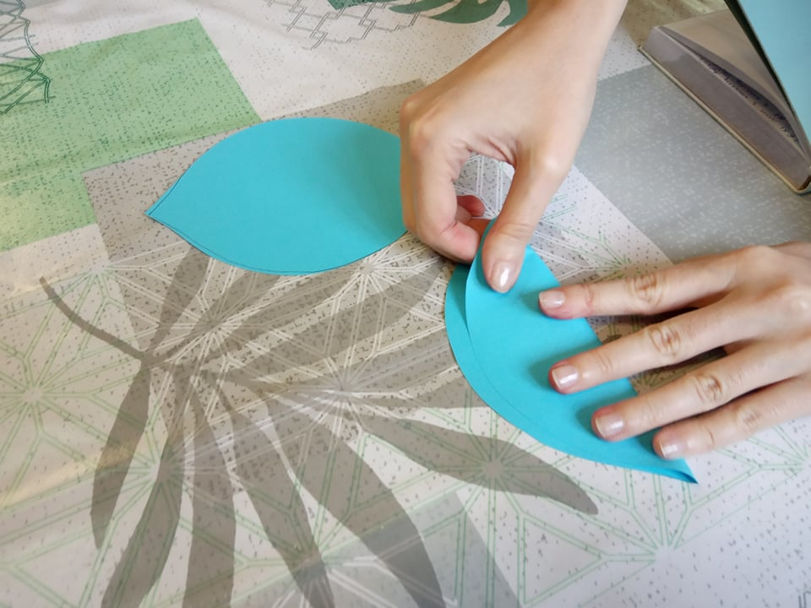

Dwie połówki przyklejone obok siebie na kolorowym tle… i kropelka gotowa.
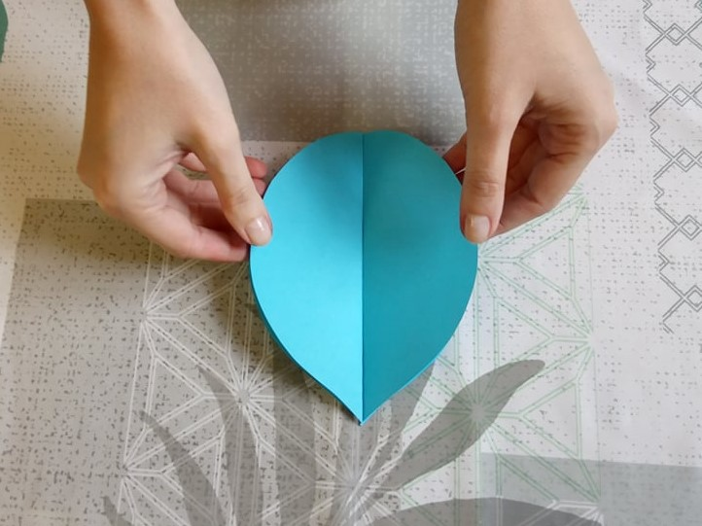

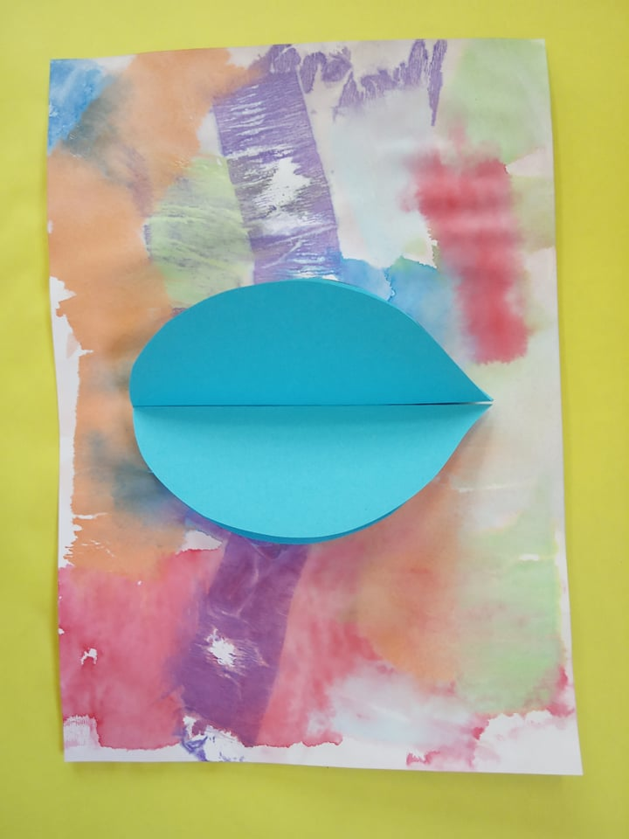
Florka i Profesor są zadowoleni.
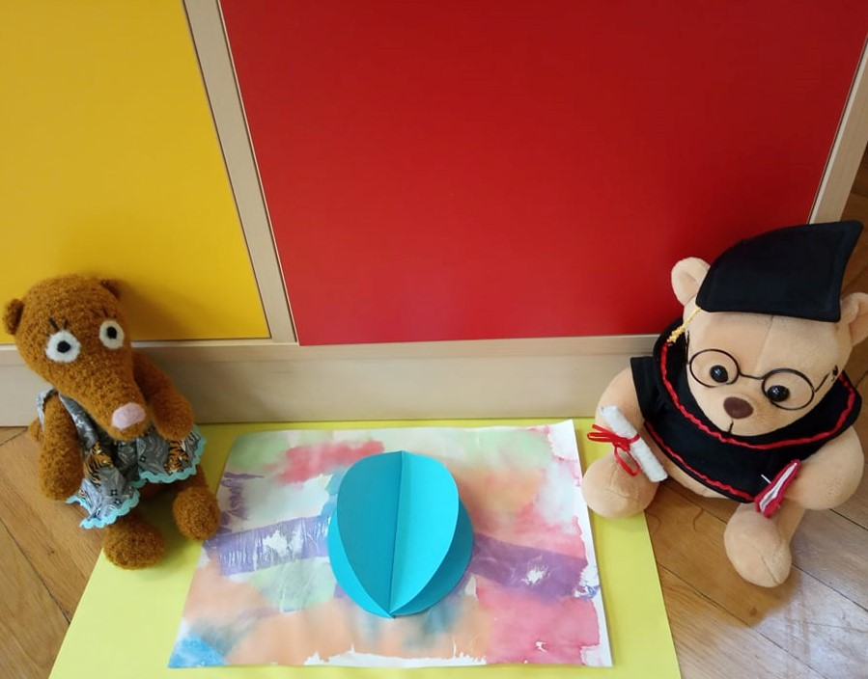

POWODZENIA!

